Министерство образования РФ

Вятский государственный университет

Электротехнический факультет

Кафедра электротехники и электроники

Отчет
По лабораторной работе №1

«ЭКСПЕРИМЕНТАЛЬНОЕ ОПРЕДЕЛЕНИЕ ЕМКОСТНЫХ

КОЭФФИЦИЕНТОВ И ЧАСТИЧНЫХ ЕМКОСТЕЙ СИСТЕМЫ ЗАРЯЖЕННЫХ ТЕЛ»

Выполнили: студенты гр. Э-31 Шитов А.Н.
Одегов С.В.
Мошкин Е.А.

Проверил: Вахрушев А.А.

Киров 2005 г.
ЦЕЛЬ РАБОТЫ: исследование распределения электрических зарядов в системе заряженных тел и проверка формул Максвелла.

1. При проведении измерений будем считать, что сопротивление вольтметра бесконечно велико, а амперметра ничтожно мало.
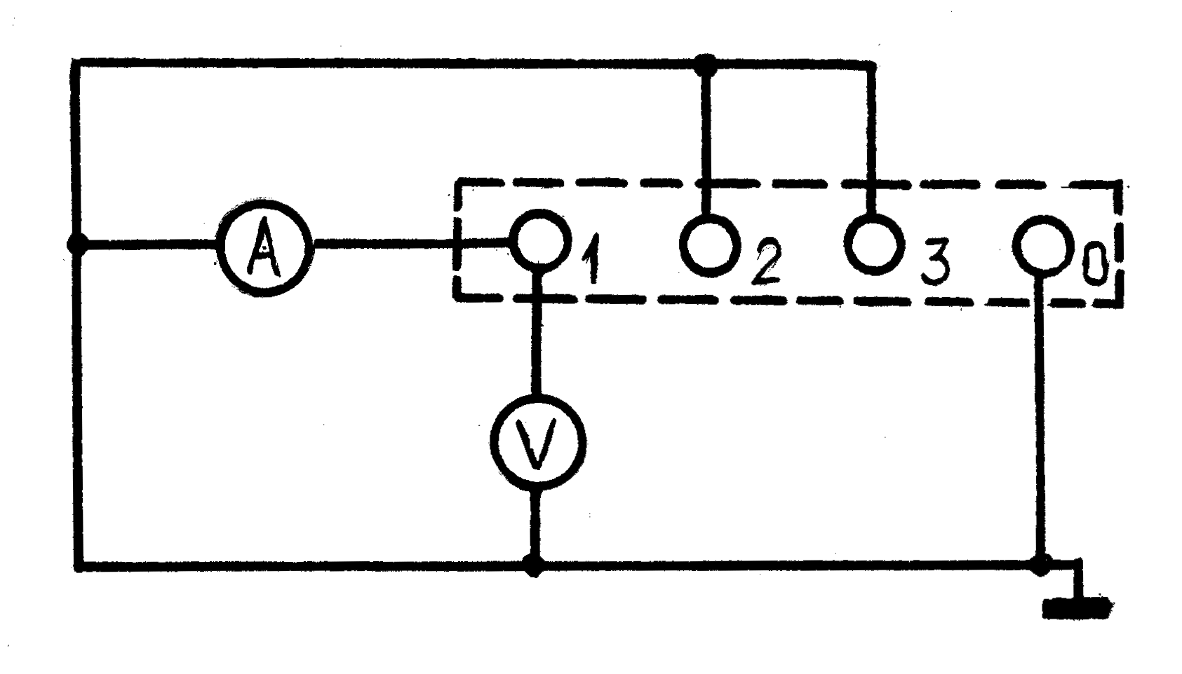
Рис. 1.2

По показаниям вольтметра и амперметра рассчитать собственные частичные емкости С_{kk} и занести данные в таблицу 1.

Так как
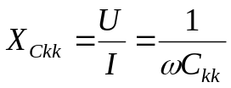, 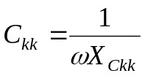, 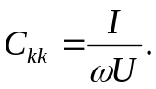
Таблица 1
U, В | 60 | 60 | 60 | 60 | 60 | 60
I, А | 0,065 | 0,053 | 0,025 | 0,017 | 0,006 | 0,0115
С, мкФ | 3,45 | 2,813 | 1,327 | 0,902 | 0,3185 | 0,61
Индекс | 11 | 22 | 33 | 12 | 13 | 23

2. Определение взаимных частичных емкостей. На рис. 1.3 показана схема для определения взаимной емкости C₁₂.
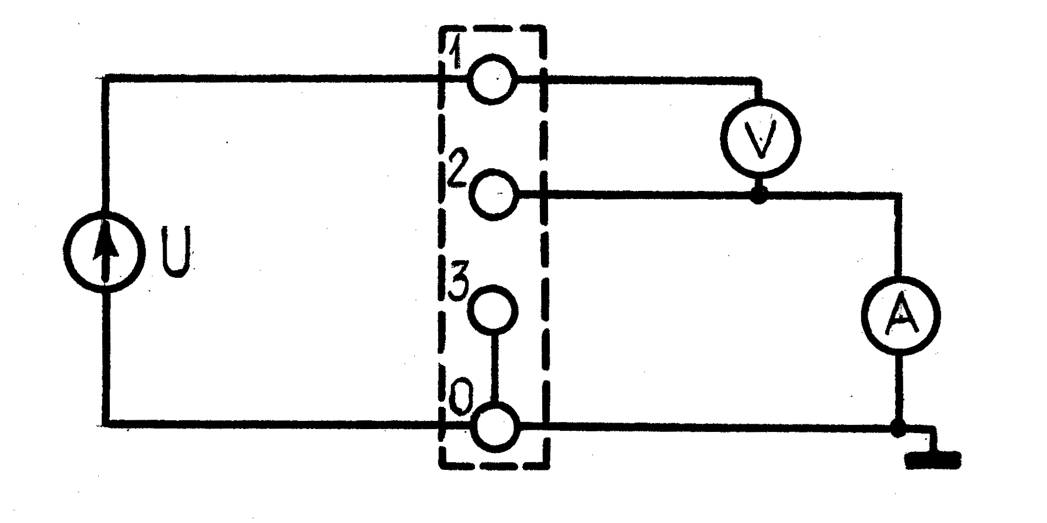

На рис. 1.4 показана схема для определения взаимной емкости C₂₂.
На рис. 1.5 показана схема для определения взаимной емкости C₃₃.
На рис. 1.6 показана схема для определения взаимной емкости C₁₃.
На рис. 1.7 показана схема для определения взаимной емкости C₂₃.

3. Рассчитать емкостные коэффициенты β по формулам:
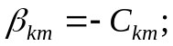 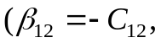);
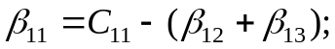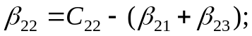
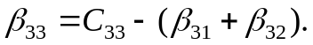

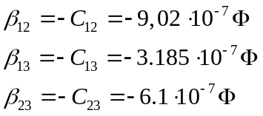
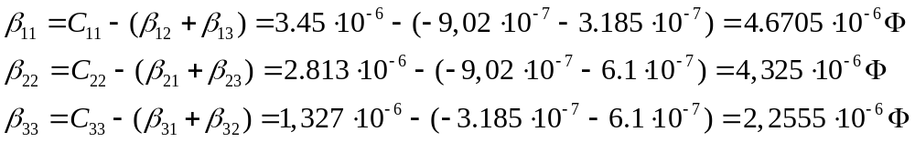
1.4.4. Определить потенциальные коэффициенты 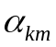 и 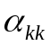. Предварительно составить матрицу третьего порядка из коэффициентов β:

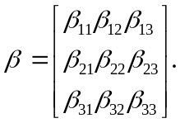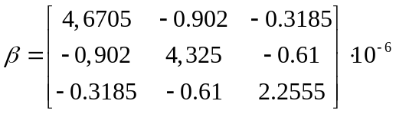

Найти матрицу, состоящую из коэффициентов 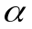:
α = β⁻¹

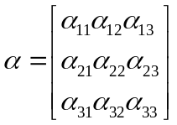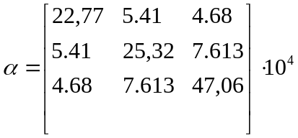

5. Цепь для определения зарядов тел и разности потенциалов между телами (рис. 1.4.).
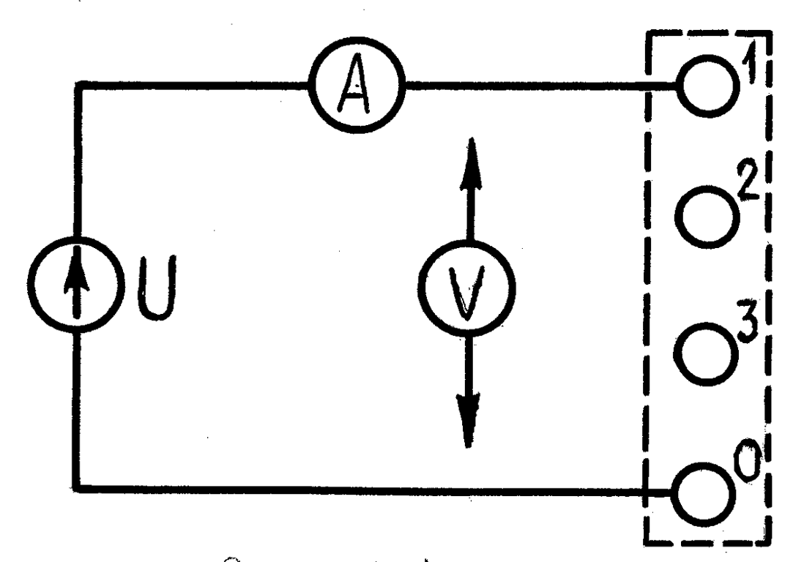

Рис. 1.4

Измерить разности потенциалов U_{km} и U_{k0}, результаты занести в табл. 2.

Таблица 2
Разность потенциалов | u₁₀ = ϕ₁ | u₂₀ = ϕ₂ | u₃₀ = ϕ₃ | u₁₂ | u₁₃ | U₂₃
U, В | 60 | 14 | 13,5 | 45 | 46 | 0,6

6. По третьей группе формул Максвелла рассчитать значения зарядов q₁, q₂, q₃.
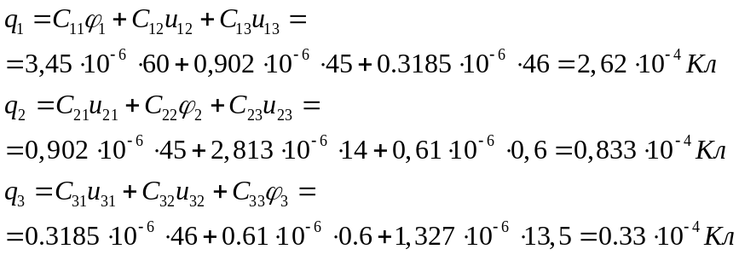

1.4.7. По первой группе формул Максвелла рассчитать потенциалы тел через известные потенциальные коэффициенты и заряды тел. Найти разности потенциалов и сравнить с экспериментальными данными п. 1.4.5.

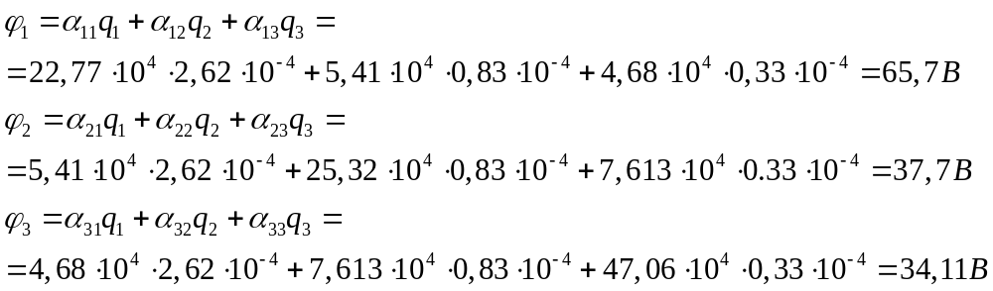
1.4.8. Рассчитать заряды тел по второй группе формул Максвелла через известные емкостные коэффициенты и потенциалы тел и сравнить их с данными п. 1.4.6.

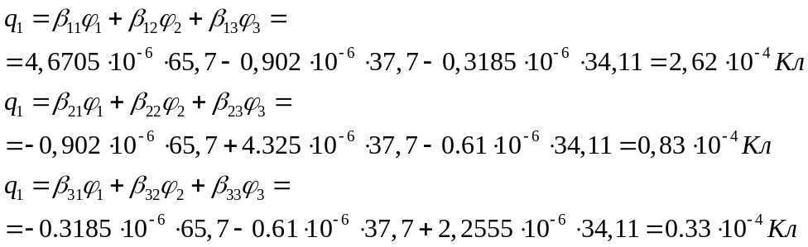

Выводы: Объектом исследования является система трех заряженных тел. Сравнивая данные полученные расчетным и экспериментальным путем, мы доказали, что в любой электрической системе соотношение между потенциалами и зарядами проводников может быть выражено через потенциальные коэффициенты (первая группа формул Максвелла), через емкостные коэффициенты (вторая группа формул Максвелла), а также через частичные емкости (третья группа формул Максвелла).

